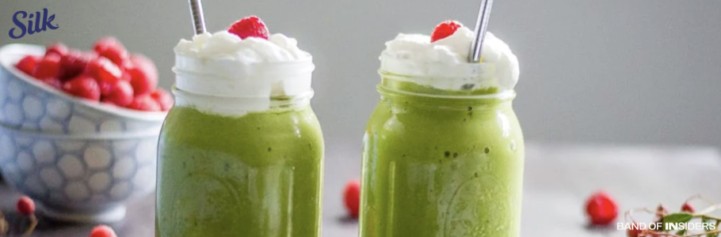

**¡Dale un toque a tu Navidad con el Smoothie “Verde Grinch” de Silk!**

**Ciudad de México a 16 de diciembre del 2024.-** La Navidad llega con la oportunidad de disfrutar momentos especiales junto a la familia y amigos. Este año Silk, líder en bebidas vegetales, te invita a celebrar las fiestas con una receta deliciosa, saludable y llena de espíritu festivo.

**Smoothie “Verde Grinch” Navideño**

Sorprende a tus seres queridos con esta bebida nutritiva y deliciosa. Este Smoothie “Verde Grinch” Navideño es una opción que se adapta a cualquier estilo de vida.

**Ingredientes:**

* 2 tazas de Silk Almendra Vainilla sin endulzar
* 1 ½ tazas de trozos de piña congelada
* 1 taza de espinacas frescas
* 1 plátano pelado y cortado a la mitad
* ¼ taza de frambuesas

**Instrucciones:**

1. Combina Silk Almendra Vainilla sin endulzar, la piña, la espinaca y el plátano en una licuadora.
2. Mezcla hasta obtener una textura suave aproximadamente 1 minuto.
3. Vierte la mezcla en vasos altos y adorna con 1 o 2 frambuesas.
4. Sirve, disfruta y comparte momentos inolvidables.

Esta receta no solo destaca por su sabor festivo, sino también por sus beneficios. La mezcla de frutas y espinacas proporciona una fuente natural de vitaminas y antioxidantes, mientras que el toque dulce y nutritivo de Silk Almendra Vainilla le da un toque que te encantará.

¡Prueba esta receta y disfruta de una Navidad más verde y llena de sabor!



@silkmx

___________

Monserrat Montes

5560466501

Marla Cabrera

561096553